ubuntu系统装机流程与相关软件安装 备忘
前段时间说有机会把ubuntu装机的流程贴上来，让大家避免一些坑，今天电脑系统又崩了，就有了重装系统的机会，虽然浏览器的收藏夹导出了但没保存成功心都在流血，但还是要保持微笑。
下面就是流程啦。
装一个系统盘重启电脑什么的就不说啦，注意的是装的时候在最后一布把登陆需要密码给关掉，不然容易出现卡登陆界面的情况。
那咱们就先解决卡登陆界面的问题叭。首先，进设置
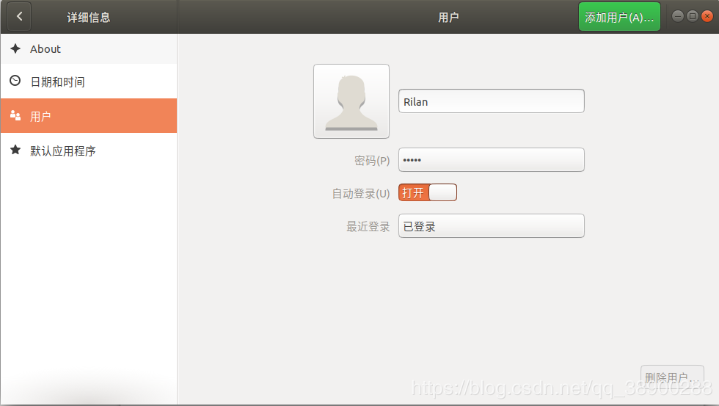
把自动登陆打开。然后为了一劳永逸不卡死在启动页面。然后
打开终端，去安装N卡的官方驱动。

sudo add-apt-repository ppa:graphics-drivers/ppa
sudo apt-get update

这是添加apt-get源，然后通过
ubuntu-drivers devices
寻找合适的驱动版本，如图
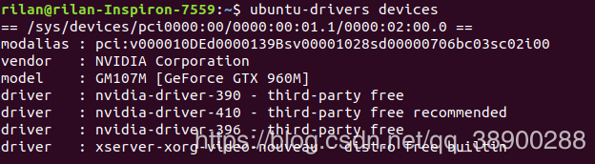
后面带有recommended的就是合适的版本，然后
sudo apt-get install nvidia-driver-410
安装，这里要挑符合自己情况的版本哦。
然后通过
sudo reboot
sudo nvidia-smi
来重启和查看新nvidia版本
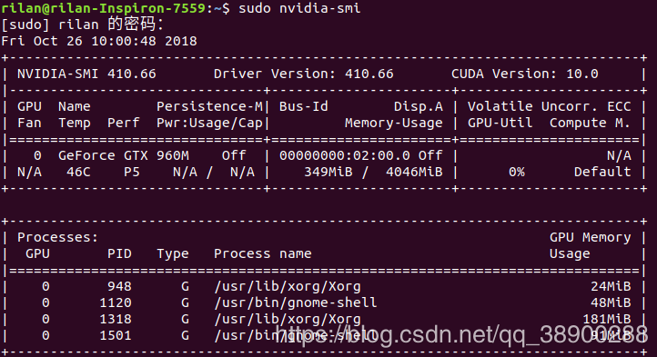
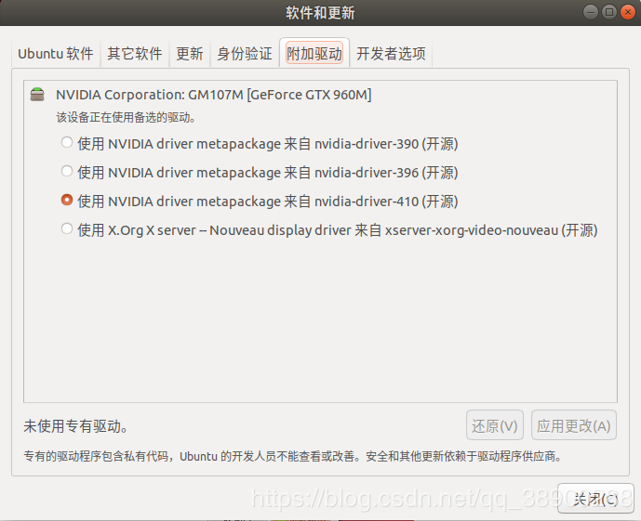
ok,第一阶段告成，到这个阶段往后只要不用最后一个nouveau驱动基本上就不担心电脑会卡logo卡死了。

相关软件安装：
1，视频播放器
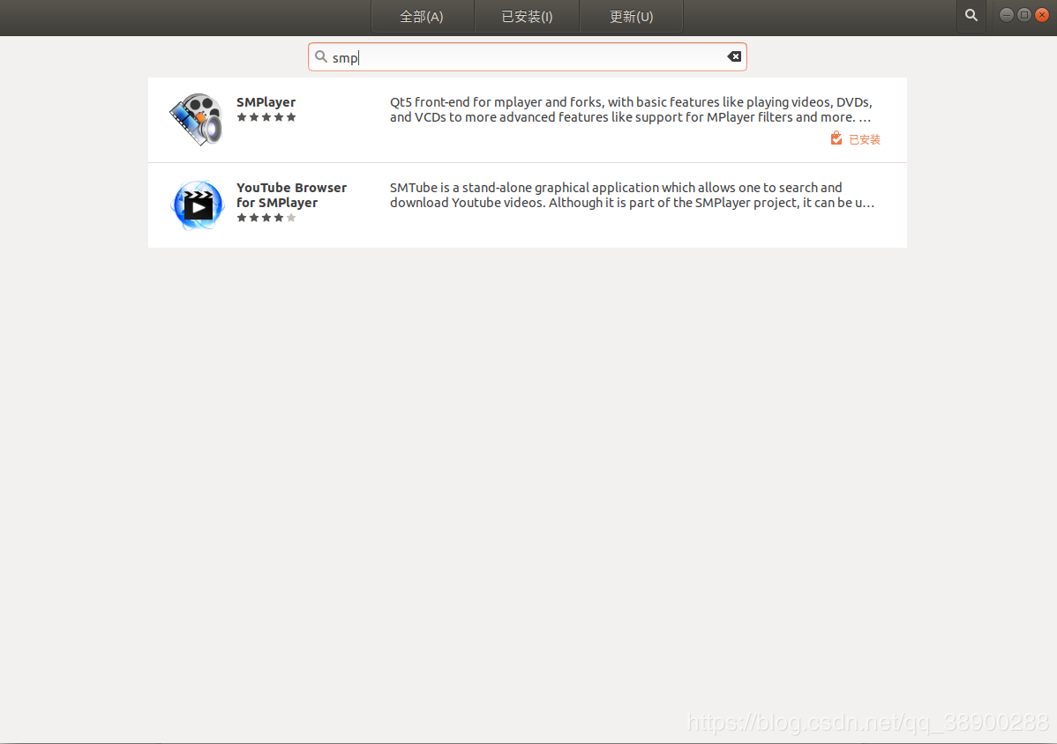
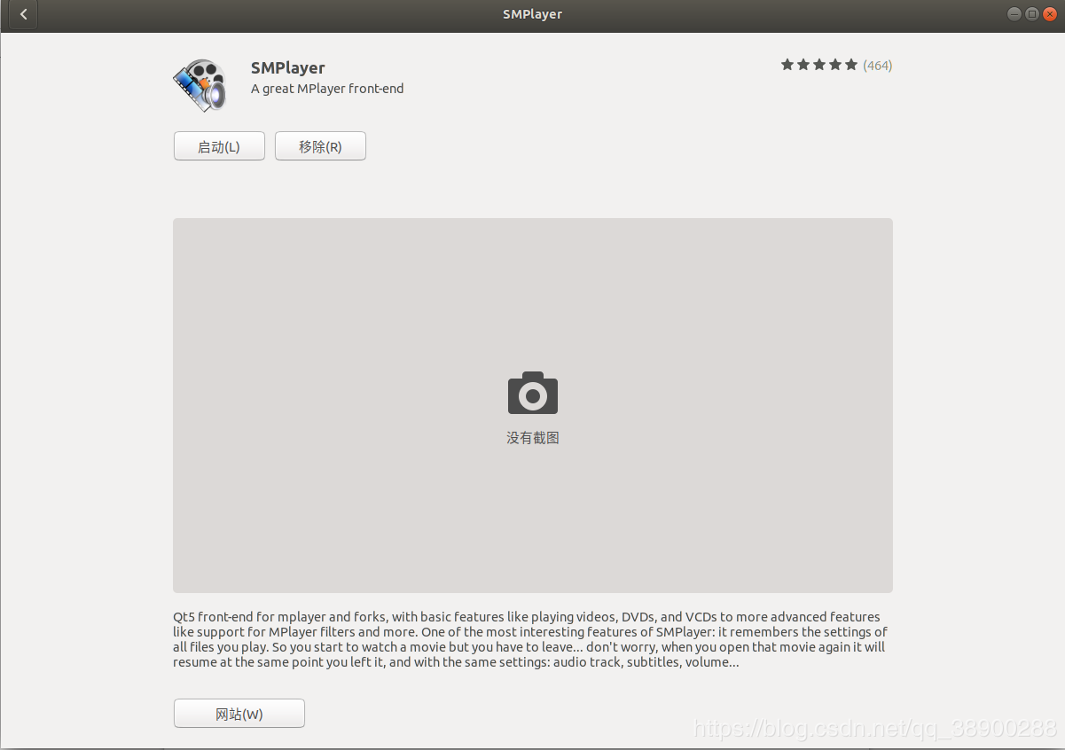

安装smplayer，这个播放器比ubuntu自带的vlc好一点。
2，搜狗输入法
https://pinyin.sogou.com/linux/
根据电脑选择32位或者64位，
3，网易云音乐
参考网址：https://www.ubuntukylin.com/ukylin/forum.php?mod=viewthread&tid=32543
根据这个帖子下载。
链接: https://pan.baidu.com/s/1pLOGwLt 密码: g9rv 这里面有一个deb文件，下载后双击就能安装。

4，qq，百度云，tim，微信
参考网址：https://www.lulinux.com/archives/1319
在这个网址下通过教程安装。

5,chrome
参考网址：https://blog.csdn.net/qq551551/article/details/78885704/
终端中执行下述命令：

sudo wget http://www.linuxidc.com/files/repo/google-chrome.list -P /etc/apt/sources.list.d/

wget -q -O - https://dl.google.com/linux/linux_signing_key.pub | sudo apt-key add -

sudo apt-get update

sudo apt-get install google-chrome-stable

/usr/bin/google-chrome-stable

ok，这次教程到此为止啦，我以后系统又崩的时候会回来看的

